



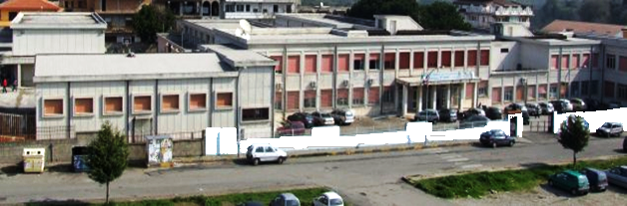



**ISTITUTO D’ISTRUZIONE SUPERIORE STATALE**

**“F.SEVERI-GUERRISI ” GIOIA TAURO/PALMI**

**Via Galluppi,1 89013 GIOIA TAURO (RC)**

**tel. Segr. 0966/51810 – fax 0966/504179 Cod. Fisc. 82000920809**

**http://www.severiguerrisi.eu e-mail: rcis013003@istruzione.it**

Prot. n° 6038/V.11

**Calendario esami preliminari**

**Candidati esterni agli esami di Stato 2016/2017**

**classe quinta “G” LOGISTIGA**

**Cozzi Biagio** ( Diploma di conduzione del mezzo)

Prove scritte- pratiche

|  |  |  |  |  |
| --- | --- | --- | --- | --- |
| *DATA* | *ANNI* | *MATERIA* | *DOCENTI* | *ASSISTENZA* |
| 23 Maggio  Ore 15:00 | 3°-4°-5° (integrazione) | Lingua inglese | Repaci- | Musarella  De Maria Stefania |
| 24 Maggio  Ore 15:00 | 3°-4°-5° (integrazione) | Logistica | Barrese Macrì |  |

Prove orali

|  |  |  |  |
| --- | --- | --- | --- |
| *DATA* | *ANNI* | *MATERIA* | *DOCENTI* |
| 30 Maggio  Ore 15:00 | 3°-4°-5° (integrazione) | Lingua inglese | Repaci |
| 3°-4°-5° (integrazione) | Logistica | Barrese Macrì |

Scrutini : a conclusione delle prove orali

Commissione scrutini : consiglio di classe della **quinta“G”**

*Gioia Tauro, lì 06/05/2017*

*Il Dirigente Scolastico*

*Prof. Giuseppe Gelardi*

*Firma autografa sostituita a mezzo stampa*

*ex art.3, c.2 D.Lgs n.39/93)*